**第四次实验课：对象传递与静态成员**

**讲师：黄伟杰**

**实验目的：**  
**1.进一步加深对类和对象的理解。**

**2.掌握几种对象传递的使用方法。**

**3.掌握静态成员的概念和使用。  
实验内容1  
了解三种不同的对象传递方式**

**实验内容2**

**1.掌握静态成员的概念和使用。  
2.由关键字static 修饰说明的成员，称为静态成员( static class member)。  
3.静态成员为所有对象共享，只有一份存于公用内存中。  
4.静态成员包括静态数据成 员和静态函数成员。**

**实验内容2**  
**a.创建一个TStudent类, 完成以下功能:  
b.该类包括三个函数: InitStudent、 ExpendMoney和ShowMoney;  
c.采用float m_ .ClassMoney变量作为静态变量，用于存储班级的班费，初始值设为1000 ;  
d.InitStudent (char name[)主要负责完成学生姓名的初始化;  
e.ExpendMoney(float money)主要完成班费的花销计算;ShowMoney()主要完成班费余额显示;  
f.主程序中分别定义A、B、C三个学生，每个学生为- -个对象，每个学生分别消费班费50,98.5,500.53,最后显示班费的余额。**

**第一个程序代码：**

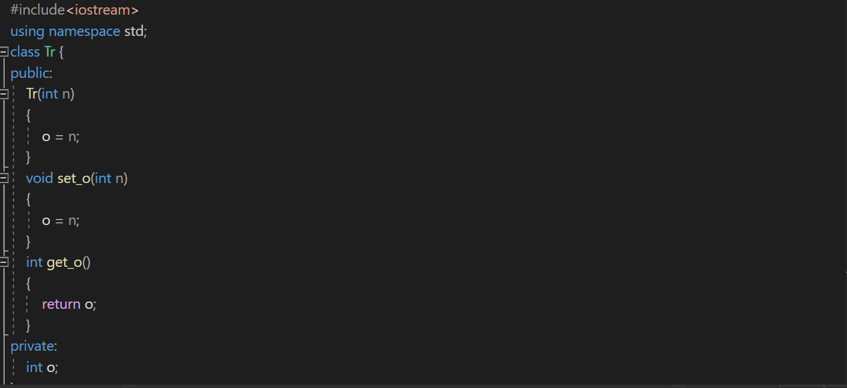

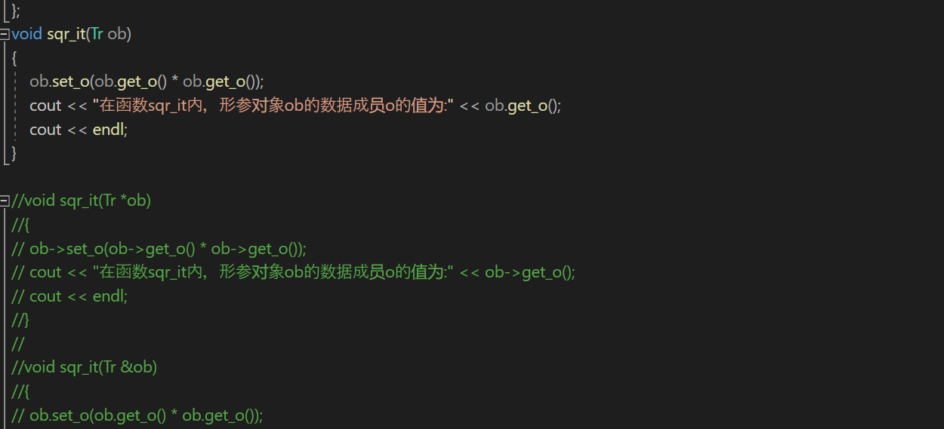

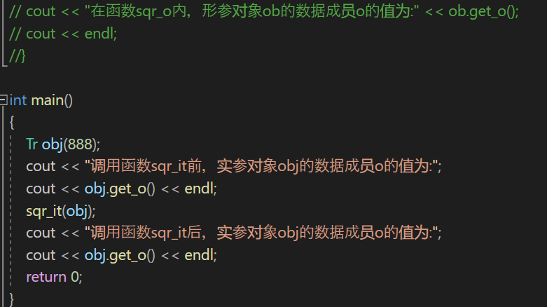

**运行结果：**

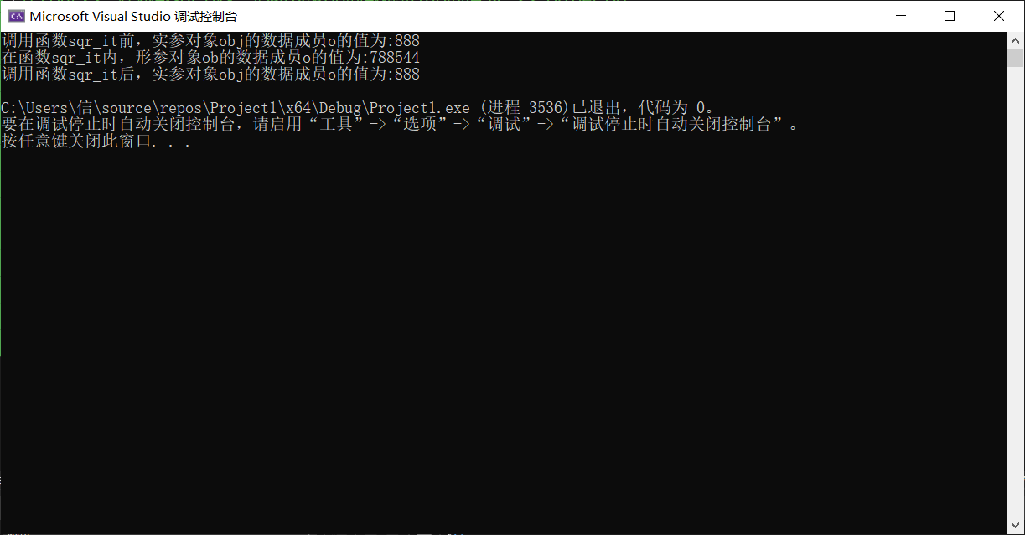

**第二个程序：**

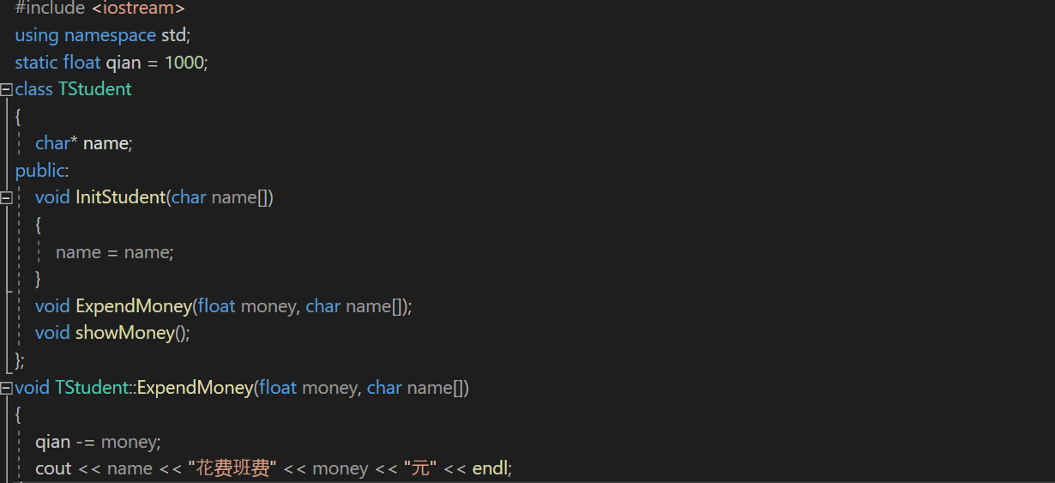

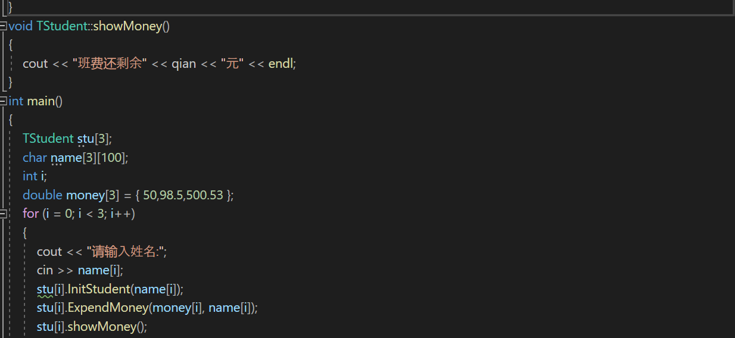



**程序结果：**

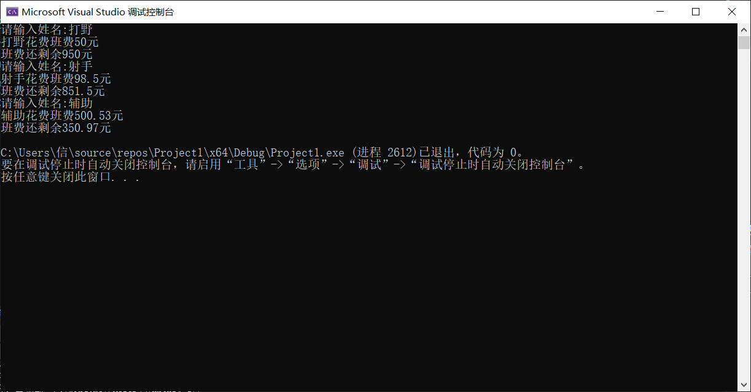

**感想心得：**

1.  c++与c不同的一点就是C++中有类和对象之说，public中定义公用的数据和成员函数，private下定义私有的数据和成员函数。  
公用的成员（public）既可以被类中引用也可以被类外引用，而私有的（private）只能被类内所引用。一般希望能被外界调用的成员指定为公用的，相当于类对外的接口。而有些函数不希望被外界所调用，定义为私有的类型。

2. 如果函数的返回值是一个对象，有些场合用“引用传递”替换“值传递”可以提高效率。而有些场合只能用“值传递”而不能用“引用传递”，否则会出错。

3. static，C语言中有2种用法：static修饰局部变量和全局变量，含义完全不同static，C++中扩展了第3种用法：静态类、静态成员，含义和前2种完全不同。

4. 静态数据成员不能在类中初始化，因为类定义实际只是模型，本身并没有和变量 / 对象实体去关联。  
5.静态数据成员不能在类的构造函数中初始化，因为构造函数是用来构造具体单个对象的，而静态成员属于类（或者说类和他的所有对象共享），如果在构造函数中允许对静态成员初始化或赋值，就会每多创建一个对象，原有对象中该静态成员的值莫名其妙变了，不合理。  
6.静态数据成员不能用初始化列表方式来初始化。  
7.静态数据成员如果不初始化则值默认为 0。  
8.静态成员仍然遵循 public，private，protected 访问准则。